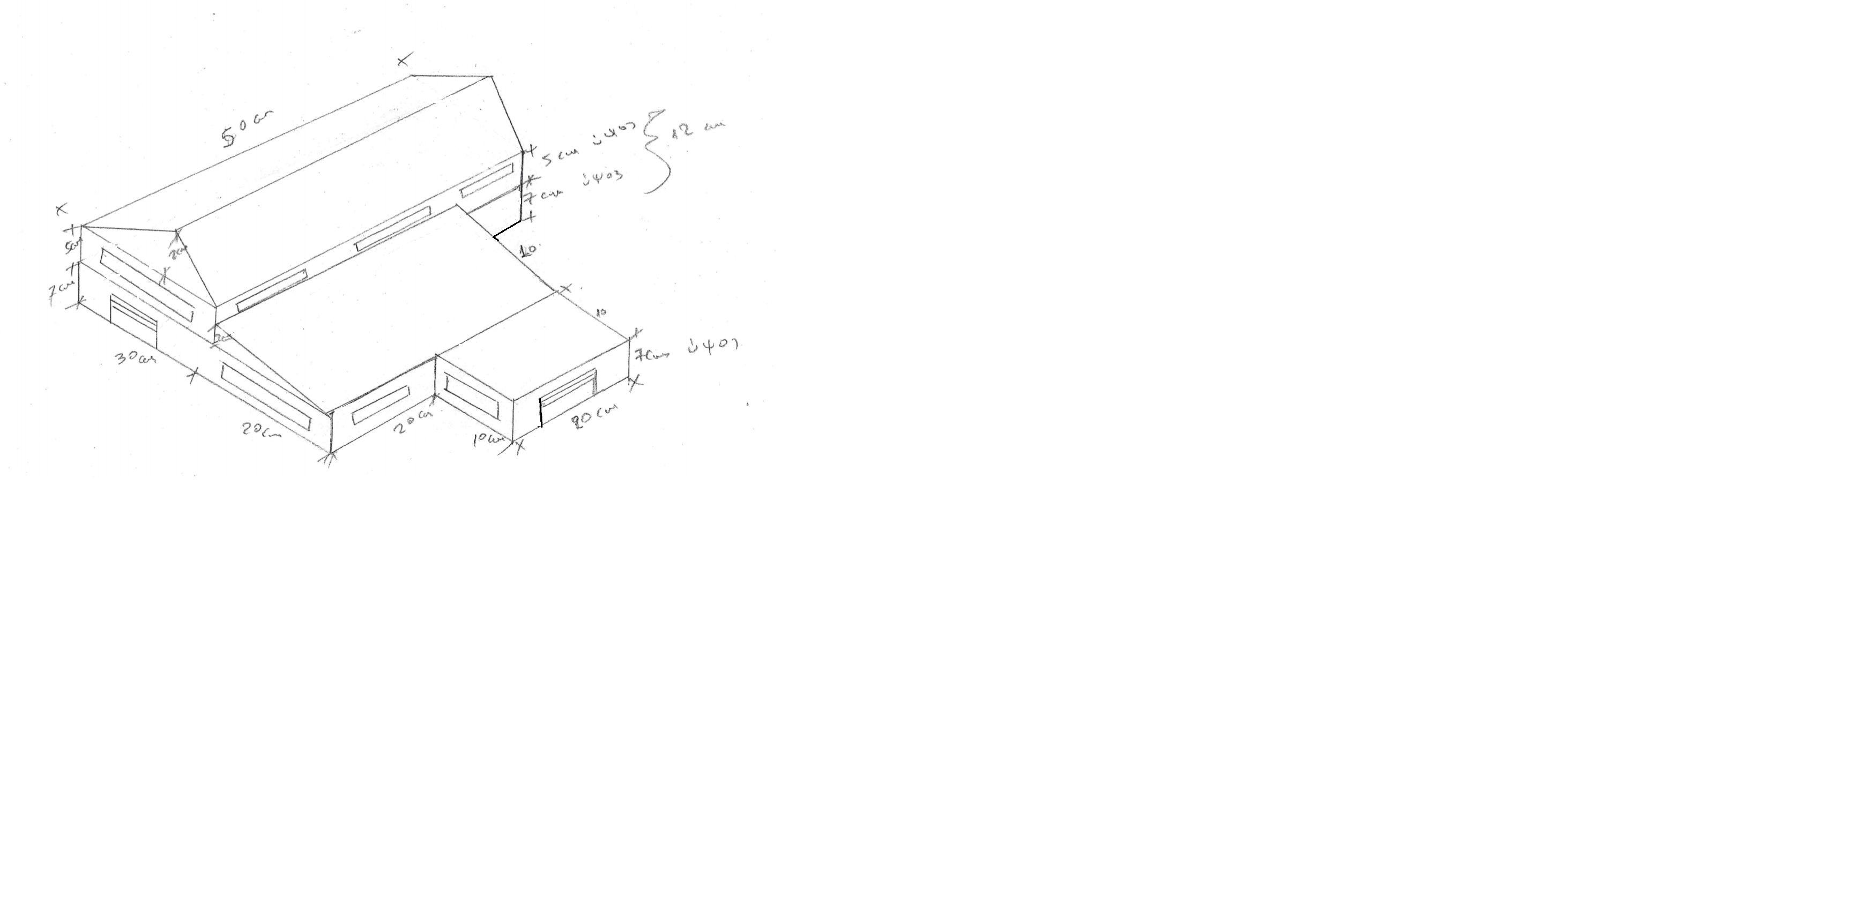

Τα ανοίγματα (πόρτες και παράθυρα) των κτηρίων μπορείτε να τα διαμορφώσετε καθώς και τις διαστάσεις των κτηρίων, ανάλογα με τα υλικά και τις προτιμήσεις σας .Βασικά στοιχεία στην κατασκευή που πρέπει να προσέξουμε είναι: α) η κλίμακα, β) οι αποστάσεις μεταξύ των ανοιγμάτων( για καλύτερη διαχείριση των υλικών και εργαλείων ).Οι πόρτες και τα παράθυρα πρέπει να έχουν μεταξύ τους 2cm απόσταση το ίδιο και τα ανοίγματα με τους τοίχους (βλέπε το παρακάτω σχέδιο ενός τυπικού ορόφου).Αν έχω αποθήκες ή εργοστάσιο τότε το ύψος του κάθε ορόφου δίνεται στο παραπάνω σκαρίφημα (π.χ. 7,8,10 κλπ.) και τα υψόμετρα των ανοιγμάτων (πόρτες και παράθυρα) διαμορφώνονται ανάλογα.

2 cm 2cm 2cm

2cm

6cm

Τοίχος διαδοχικής πλευράς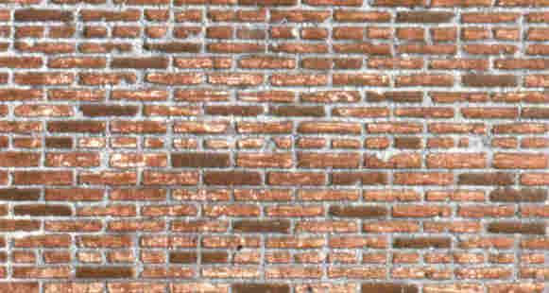

παράθυρο

Δάπεδο

4cm ύψος

Παράθυρο 2cm ύψος

πόρτα

ταβάνι

2 cm